Нагорных Татьяна Васильевна ,учитель географии и биологии
МКОУ «Хомутовская СОШ»

Оглавление
Введение. 3
1. «Назад в прошлое» 4
2.Достопримечательности парка: самые знаменитые деревья. 6
3.Первые, встречающие весну. 9
4. Друзья парка. 11
5. Каскадные пруды 14
7. Экологический десант. 14
Литература: 15

Цель: формирование знаний, умений и навыков самостоятельной и исследовательской деятельности,развитие индивидуальности творческого потенциала ученика.
Задачи:
- привить обучающимся навыки работы с методами, необходимыми для исследований – наблюдением, мониторингом;
- воспитать экологическое мировоззрение и культуру;
- развивать умения проектировать свою деятельность;
- совершенствовать творческие и коммуникативные способности обучающихся.

Введение.
О проблемах охраны окружающей среды и путях их решения как в нашей стране, так и на международном уровне можно узнать многое. Мы получаем знания на уроках, из учебников, научно-популярной литературы, из средств массовой информации и всем полюбившемуся Интернету.
Достаточно ли одних знаний сегодняшнему школьнику, чтобы научиться понимать природу, ценить её богатства и красоту, уметь в будущем по- хозяйски использовать полезные ископаемые, землю, воду, охранять и восстанавливать леса, украшать в зелёный наряд города и сёла, заботиться о братьях наших меньших? Конечно, недостаточно.
Практически действия каждого человека в защиту природы необходимы ещё и потому, что дорогим и любимый становится то, во что вложен личный труд. Сила патриотизма, как выразился Леонид Леонов в романе «Русский лес», всегда пропорциональна количеству вложенного в природу личного труда.
Нам хотелось предложить экологическую тропу для обучающихся школы по одному из излюбленных мест нашего посёлка - районному парку. Это природоохранное мероприятие не потребует особых материальных затрат, зато польза от него будет велика. Итак, наш маршрут будет состоять из 5 объектов. Пройдя по нему уже не как простой прохожий, а как образованный человек, каждый школьник сделает для себя вывод: что парк – это не просто место для отдыха, но природный, культурный, рекреационный объект, который необходимо сохранить для своих потомков.

«Назад в прошлое»
( Архитектурно-исторический объект экологической тропы)

В садах настурции и розаны,
В прудах зацветших караси,-
Усадьбы старые разбросанные
По всей таинственной Руси.
Н.С.Гумилёв.

Как известно, Белый дом – резиденция президентов Соединённых штатов Америки в Вашингтоне. Своим названием она, по-видимому, обязана белому цвету самого здания Вашингтонской администрации. В России неофициальное название «Белого дома» получило здание Правительства Российской Федерации. Не страдающие отсутствием чувства юмора хомутовцы по аналогии перенесли такое же наименование на усадебный дом-дворец, который после революции 1917 г. всегда был сосредоточением органа местной районной власти: сначала райисполкома, а затем районной администрации.
Основным источником, из которого мною взяты сведения по истории Хомутовки и дворцово-паркого комплекса, является книга Курского архитектора Е.В.Холодовой «Усадьбы Курской губернии», вышедшая в библиотеке «Славянского дома» за 1997 год. В 1992-1995г.г. Большинство указанных в работе дат, фактов, примеров взяты именно из этой работы. Елена Васильевна в рамках Российской программы «Наследие» принимала участие в инвентаризации памятников культуры Курской области. Кропотливая работа в архивах, краеведческих музеях, беседы со старожилами, другие источники дали богатый материал, который позволил подготовить и выпустить уникальное издание – сборник очерков, содержащий описание и историю создания старинных усадеб Курской губернии. Это первое, наиболее полное собрание такого типа, которое одновременно является и тревожным сигналом о гибнущем и порушенном. В каждом очерке звучит боль о том, что утрачиваются важнейшие материальные памятники прошлого, а это значит, что мы заведомо обрекаем наше будущее на утрату чего-то важного в мире людей и вещей, духовно обедняем себя. «…Архитектура – тоже летопись мира: она говорит тогда, когда уже молчат и песни, и предания, и когда уже ничто не говорит о погибшем народе…», - писал Н.В. Гоголь.
История Хомутовки своими корнями уходит в глубины XVIII столетия, когда село звалось Соколовкой. В архивных документах Курской епархии имеются сведения, что еще в 1767 году здесь имелась деревянная церковь во имя Флора и Лавра. О переименовании села и ее владельцах хомутовцы до сих пор рассказывают легенды, в которых, как известно, правда всегда граничит с вымыслом. Обычно из поколения в поколения передается следующая история: в конце 18 века гвардии прапорщик Бирон (внук фаворита императрицы Анны Иоановны) ехал со стороны Рыльска в Соколовку, да сбился с дороги. Поехал в одну сторону – уперся в болото, в другую – снова болото. Разобравшись, что село как хомутом стрех сторон опоясано болотами, он и переименовал Соколовку в Хомутовку. Действительно, в указе Павла I от 30 марта 1797 года «О пожаловании разным чиновникам имения» упоминается и первый гвардии прапорщик принц Бирон, которому вместе с другими селами «рыльской округи» пожалована и Соколовка. Видимо, имением он долго не владел, поскольку в 1799 году в дворянской семье в Хомутовке родился Алексей Ираклиевич Левшин-историк и известный государственный деятель.
Далее в документах 19 и начала 20 века владельцами Хомутовки упоминались Левшины. Последними хозяевами имения были: вдова генерал-майора О.А. Шауфус – Левшина и Д.Ф. Левшин. А в названии Хомутовки, скорее всего, запечатлелось не настроение измученного дорогой Бирона, а фамилия одного из ранних владельцев имения – помещика Хомутова, о котором пока ничего не известно. Возможно, в 18 веке село имело уже двойное название Соколовка-Хомутовка.
Теперь обратимся к архитектуре сохранившейся усадьбы. Как утверждает Е.В Холодова, это один из старейших на территории Курской области дворцово-парковый комплекс 18 столетия. Можно сказать, второй по старшинству после палат Мазепы (1704г.) в Рыльском районе, а по своим ландшафтным характеристикам не уступает «Марьино» - Барятинских (Рыльский район) и Москва – Нелидовых (Курский район).
Строительство в провинции отличалось, как правило, подражанием столичным образцам. Архитектура дворца в Хомутовке, планировочный размах и композиция парка представляют собой миниатюрную копию загородных дворцово-парковых столичных комплексов царствующих особ и их фаворитов.
Усадебный дом-дворец расположен на берегу Большого паркового пруда. Это сложное кирпичное двухэтажное здание на подвалах с подземными ходами. Планировка и интерьеры дома не сохранились. О былом убранстве напоминают лишь несколько полукруглых ниш, в которых ранее, вероятно размечались скульптуры. Усадебный дом внесён в список памятников истории и культуры Курской области , а парк- в список памятников природы. Очень срочно нуждаются наши памятники в реставрации. Дождутся ли наши самые дорогие свидетели прошлого этого заслуженного внимания. Самый обычный ремонт без контроля специалиста-реставратора может нанести непоправимый вред памятнику архитектуры.
Писатель Владимир Алексеевич Чивилихин, автор знаменитого романа-эссе «Память»,романа раздумья, романа проводника в глубь и суть тысячелетней истории нашей , ещё десятилетия тому назад утверждал, что памятники культуры и архитектуры не просто объекты любования или научных исследований – «… в них хранится наш генетический код, они продолжают участвовать в нашей жизни и влиять на неё …»
Приложение№______

2.Достопримечательности парка: самые знаменитые деревья.
Укаждого человека есть милые и дорогие сердцу места. Для нас – это наш посёлок с его великолепным парком и прудом , находящемся в нём.
Хомутовский парк- один из древнейших и живописнейших в Курской области. Не случайно он признан памятником природы и охраняется государством.
Памятник природы- это природный объект, имеющий научное, историческое или культурно- просветительское значение (на территории памятника запрещается всякая деятельность, угрожающая его сохранности). Двухсотлетние дубы и липы тут соседствуют с более молодыми клёнами, елями, совсем юными берёзками. Ранней и поздней осенью любители « тихой охоты» идут сюда за опятами.
Мы обязаны сохранить то, что нам дорого. Неповторимые , романтические аллеи в Хомутовском парке, приносят нам эстетическое удовольствие . Нашим аллеям, состоящим из дуба и липы, более двухсот лет, таким наследием может «похвастаться « не каждый район. Хомутовский парк является не только местом отдыха, но и памятником природы.
Один из творцов Хомутовского парка, видимо, был или известным юмористом, или тончайшим лириком-философом. В начале аллеи, у восточного фасада дворца- «шутка садовника»- когда-то посаженные вблизи липа и дуб, теперь представляет величественный двухвековый красавец-гигант с единой кроной из липовых и дубовых ветвей…
Аллеи и тропы ведут в центр парка, где неожиданно открывается глубокая чаша Малого паркового пруда с тремя основами, на которых плачут ивы, опустив свои ветви-косы, внимательно глядя на своё отражение… Прогулка вокруг Малого пруда оставит незабываемые впечатления меняющихся с каждым шагом театральных декораций.
Конечно, время неумолимо и беспощадно. Не одно дерево погибло от болезней под ударом стихии. Рассказывают, что в период Великой Отечественной войны немцы тоже руки приложили-вырубили самые лучшие дубовые участки парка. Порой и наш человек, не захватчик и оккупант, поднимает топор на « зелёного друга», не спрашивая себя, какой урон наносит природе родного края.
Хотелось бы на каждом из оставшихся двухсотлетних дубов и лип видеть табличку, что это дерево является памятником истории и охраняется законом. В первую очередь это нужно сделать на посаженных когда-то вблизи друг от друга деревьях, которые теперь представляют собой величественный двухвековой красавец-гигант с единой кроной из липовых и дубовых ветвей.
Коротко из истории парка
Парк им. XVII съезда ВЛКСМ
Общее описание: Старинный парковый ландшафт бывшей помещичьей усадьбы
Категория: Особо охраняемая природная территория
Тип объекта: Памятник природы
Подтип объекта: парк; координаты51 56 СШ, 34 32 ВД.
Дата образования: 1977
Тематический профиль: Природно-исторический
Статус: Действующий регионального значения
Общая площадь: 5,700 га
Экосистема: Лесостепь, степь
Объект охраны: Старинный парковый ландшафт бывшей помещичьей усадьбы
Флора: Участок хорошо спланирован. В нем сохранились аллеи из липы обыкновенной, каштана конского в возрасте более 100 лет.

Еще в древних поветриях сказано: «Тот, кто срубит липу, заблудится в лесу (значит, и в жизни заблудится. Липа засохла в саду - к плохой перемене в жизни».

Согласно Постановлению главы администрации Курской области от 21.04.1994 №346"ОБ ОСОБО ОХРАНЯЕМЫХ ПРИРОДНЫХ ТЕРРИТОРИЯХ ОБЛАСТИ» (вместе с ПЕРЕЧНЕМ ПАМЯТНИКОВ ПРИРОДЫ МЕСТНОГО ЗНАЧЕНИЯ; ПЕРЕЧНЕМ ЗАКАЗНИКОВ МЕСТНОГО ЗНАЧЕНИЯ; ПОЛОЖЕНИЕМ О ПАМЯТНИКАХ ПРИРОДЫ КУРСКОЙ ОБЛАСТИ; ПОЛОЖЕНИЕМ О ПРИРОДНЫХ ЗАКАЗНИКАХ КУРСКОЙ ОБЛАСТИ).

Не случайно на гербе нашего района в центре расположены липовая и дубовая ветви- символ Хомутовского парка.
Приложение №_______

Дуб -символ могущества, а липа- дерево лета. Но среди этих деревьев ещё растут скромницы - ели, считающиеся одними из красивых, а также вяз. Нельзя не сказать о самых морозоустойчивых, пугливых ,говорливых осинах.
Об отдельных из них пойдёт наш рассказ.

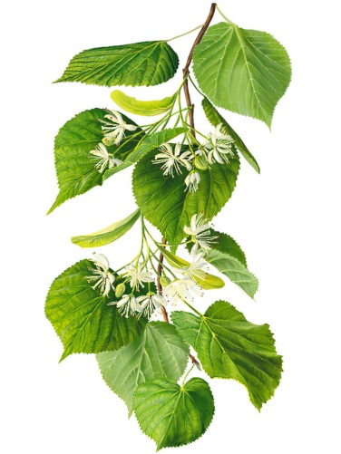
Сила и слабость дуба
Конечно, дуб сильный. Он большой, могучий и прожить может очень долго — 500 лет и больше. Некоторые деревья доживают даже до 2 тысяч лет! А если срубят дуб, от пня начинает тянуться к свету молодая поросль с очень большими листьями. С большими потому, что вся влага, которую выкачивают из земли мощные корни, поит теперь только эту поросль. Вырастает она из особых, спящих почек. Эти почки долгие годы, с самой молодости дерева, сидят на стволе, не трогаясь в рост. Они аварийные. Вот срубили дерево — и пень зазеленел. На ветках тоже есть такие почки. Если, например, объедят гусеницы всю листву, дерево вскоре опять её разворачивает — из спящих почек.
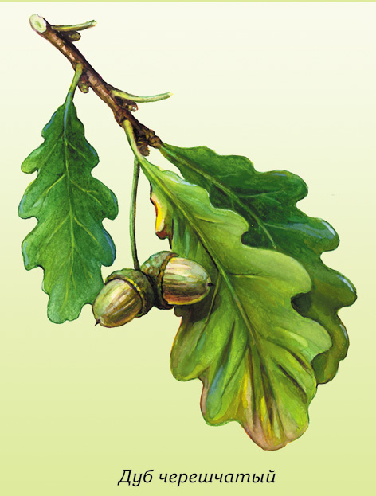
Да, дуб — сильное дерево. Но есть у него слабая сторона — боится холода. Молодые листья и стебли весной погибают при заморозках. Чтобы уберечься от этой беды, дуб начинает зеленеть поздно, чуть ли не позднее всех наших деревьев. А зимой от морозов часто погибают жёлуди. Впрочем, жёлуди от чего только не погибают: от засухи высыхают и потом уже прорасти, не могут, от излишней влаги загнивают. Они к тому же «тяжелы на подъём». А ведь деревья с помощью плодов и семян должны расселяться. Вот и приходится дубу надеяться на птиц и зверей. Получается, что в желудях тоже слабость дуба. Хотя нет, не только слабость, но и сила. Они содержат большой запас питательных веществ. Поэтому проростки, появляющиеся весной или в начале лета, хорошо, быстро растут. Лучше, чем проростки многих других деревьев.
А вообще жёлуди очень интересны.
Хотя у дуба и есть слабости, он издавна пользуется любовью и почётом у самых разных народов. В Древней Греции дубовыми венками награждали воинов за выдающиеся подвиги. Древние греки обожествляли дуб и посвящали его богу Зевсу. В Древнем Риме дуб был посвящён богу Юпитеру. Наши предки, славяне, тоже считали дуб святым деревом и посвящали его богу Перуну.

Дерево-горожанин
Зимой, когда деревья спят, сбросив всю свою листву, а люди, наоборот, спешат куда-то, кутаясь в пальто и шубы, мы часто вспоминаем лето. Наверное, кому-то больше нравится зима, и эти спящие деревья, и этот хрустящий снег. Очень часто люди бродят по парку среди высоких лип и представляют себе, как на ветвях, укрытых сейчас снежными шапками, будут зеленеть листья, как раскроются многочисленные жёлтые цветки, как прилетят со всех концов пчёлы, чтобы собирать нектар и пыльцу.
И вот уже в шуме метели слышится гул тысячи пчёл. А в воздухе как будто разносится ни с чем несравнимый медовый аромат. Нам кажется, липу сажают люди, которые очень любят лето. Ведь она напоминает о лете каждый день. Вот поставили на стол банку мёда. И вполне возможно, что это липовый.
Среди этих красавцев и красавиц часто раздаётся ребячий смех с построенной совсем недавно детской площадки. Да и взрослые не прочь отдохнуть на лавочках вокруг неё от житейских проблем и «серых будней». Здесь и мысли не путаются, а наоборот приходит вдохновение и спокойствие.
Приложение№__________

3.Первые, встречающие весну.

Из жизни одуванчика
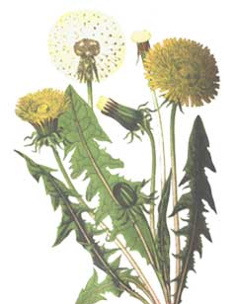
Одуванчик растёт везде: на лесной опушке и в огороде, на поляне и городском газоне, и нашем парке. Его можно встретить на севере и на юге, на равнине и в горах. Он растёт на всех материках!
В жизни одуванчика несколько страниц. Первая — зелёная, когда растение ещё не успело зацвести. В это время оно в глаза не очень-то бросается. Затем открывается замечательная жёлтая страница. Между прочим, радостные огоньки одуванчиков, крошечные солнца,— это не отдельные цветки, а группы цветков соцветия. Многочисленные маленькие цветочки сидят в них, прижавшись, друг к другу, как весёлые братья и сёстры.

Зелёный путешественник
Люди давно знают подорожник. И не только внешний его вид, но и свойства. Древнегреческие, древнеримские, арабские, персидские врачи очень высоко ценили его: ведь подорожник способен заживлять раны.
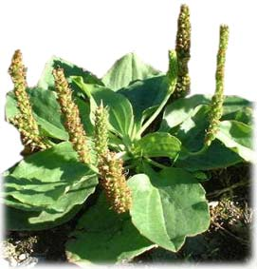
Прошло много лет, но люди не разочаровались в подорожнике. В аптеках сейчас можно купить не только его листья и сок, но и особый препарат, полученный из этой травы, который помогает при болезнях желудка.
Это лишний раз напоминает нам, что мы ходим по чудесному лекарству, невольно топча его ногами.
Что ещё замечательного у подорожника? Да хотя бы то, что мы его топчем-топчем, а он не исчезает. Плотно прижал к земле свои упругие листья с прочными, словно капроновыми, жилками. Надёжно укрепился в почве густым пучком корней. Вверх поднял только стебли с соцветиями, но даже они жёсткие, упругие. Вот и не боится подорожник вытаптывания, от которого так страдают многие другие растения.
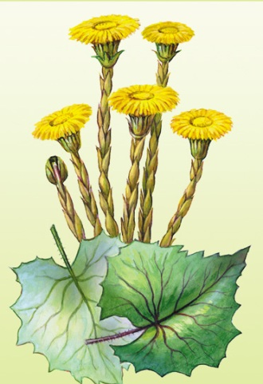

Самая смелая
У неё два лица — весеннее и летнее. Весеннее лицо — жёлтые соцветия на недлинных стебельках. Она показывает их миру очень рано, в середине апреля, когда другие растения ещё не цветут. На глинистых откосах, в оврагах, вдоль дорог, на пустырях виднеются озорные огоньки. Словно предупреждают, как жёлтый сигнал светофора: подождите немного, и загорится зелёный свет — зазеленеют луга, парки, леса, сады...Это мать –и- мачеха.
Её жёлтые огоньки некоторые называют цветками. Но рассмотри их внимательно: в каждом — множество крошечных цветочков, собранных вместе. Это именно соцветия, примерно такие же, как у одуванчика.
Кстати, с одуванчиком мать-и-мачеху иногда путают. А отличить их можно легко и быстро: на стебельке их нет, его стебелёк совершенно голый. К тому же одуванчик зацветает, когда у него уже появились листья.
Листья — второе её лицо, летнее. Появляются они в конце мая — начале июня, когда цветение заканчивается. Листья крупные и необычные: сверху они зелёные, гладкие, жёсткие у мать-и-мачехи растут буроватые чешуйки.

Гусиный лук
Новую весну спешит встретить и маленький гусиный лук. Откуда только сила берётся в его худеньком тельце? Откуда берётся смелость?
Гусиный лук! Стебелёк — как ниточка, лист — как тоненький лоскуток, несколько цветков — как едва-едва мерцающие звёздочки.
И хоть бы что! Стоит на ветру, на холоде, под слоем инея...
Впрочем, зря, наверное, мы удивляемся. Ведь гусиный лук, как и другие весенние цветы, начинает развиваться ещё зимой, под снегом. Цветущий гусиный лук ты будешь встречать примерно месяц. Каждое растеньице, отцветая, ложится на землю. Снующие повсюду муравьи заползают на него и находят семена с питательными выростами-приманками. Они разносят эти семена так же, как семена хохлатки. В почве у гусиного лука остаётся маленькая луковица, а надземное растение вскоре после цветения отмирает. Следующей весной из луковицы вырастет новый стебелёк с цветками, и всё повторится.
А семена гусиного лука, как и семена других, не торопятся прорастать. Попав в почву, они до конца лета потихонечку дозревают. Потом «ждут», когда пройдут осень, зима... И прорастут только следующей весной.

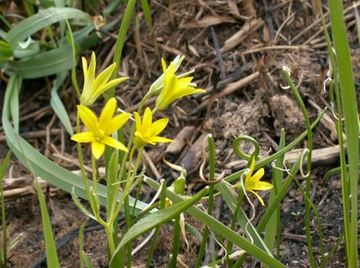

4.Друзья парка.
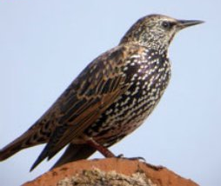
Скворцы
О скворцах говорят: на крыльях весну принесли. И действительно, вот в конце марта — начале апреля скворцы появились, и смотришь: ручьи побежали, зацвела мать-и-мачеха, вылетели первые бабочки...
Весной самцы скворцов прилетают раньше самок. Находят подходящие скворечники и начинают петь. Песня их, как и песня других птиц, имеет двойное назначение: привлекать самок и предупреждать других самцов, что место занято. Когда прилетают самки, хозяева скворечников распевают особенно вдохновенно. Смотришь: головка у певца вздёрнута, опущенные крылышки трепещут, всё тельце вздрагивает. Перед самым вылуплением птенцов концерты возле скворечников начинают стихать, а потом раздаются совсем редко. Не до песен: ведь самцы вместе с самками собирают и носят потомству корм.
Надо сказать, что скворцы — певцы-пародисты. Они запоминают и умеют точно копировать голоса многих птиц: дрозда, иволги, зяблика, галки, вертишейки, тетерева. Из этих голосов и слагается песня скворца. Слушать такую песню всё равно что кроссворд разгадывать. Скворец защебечет, то ласточкой, то закричит пустельгой, а то и вовсе закудахтает как курица.

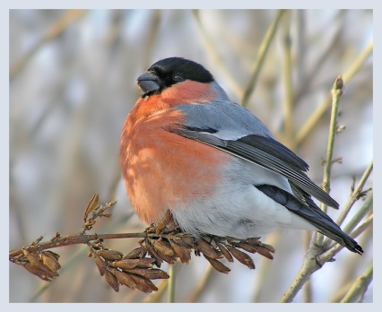
В ноябре в парке появятся гости с севера — снегири. Нескучно будет гулять по зимнему парку - всегда будут радовать нас красивые бойкие птицы. Хотя для них-то самих зима — невесёлое время. Холодно, голодно... Сидит красногрудый снегирь где-нибудь на ветке рябины среди красных гроздей. А вокруг белый снег. Первый снег и первый снегирь! За это свойство — появляться с первым снегом — и назвали снегиря снегирём. Но ещё радостнее станет на душе, если не одного снегиря увидишь на ветке, а целую стайку, птиц пять или семь. Удивительно красиво!
Правда, самки у этих птиц не так ярки, как самцы: у них грудь не красная, а серовато- бурая.
Они неторопливо перелетают с дерева на дерево, неторопливо едят. При этом они извлекают из рябиновых плодов только семена, а мякоть выбрасывают. Если найдёшь под деревом такие выеденные плоды, значит, кормились здесь именно снегири. (Дрозды и свиристели, тоже пирующие в эту пору на рябине, глотают плоды целиком.)
Не только на рябине кормятся снегири, но и на ясене, на клёне, на высоких травах, на разных кустарниках.
Ближе к весне они снова у нас появятся. Значит, возвращаются на север. В глухие хвойные леса. Или в смешанные, но такие, в которых много елей. Там, в гуще ветвей, соорудят снегири гнёзда. Впрочем, и у нас какая-то часть птиц останется. Но удалятся они в дальние лесные уголки, где людей почти не бывает. Живут там парами, очень скрытно. Поэтому мы и не видим снегирей летом.

Дятлы.
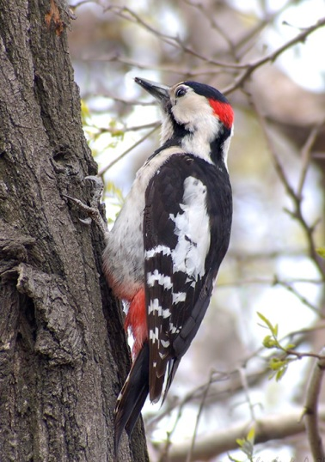
В зимнем лесу можно встретить дятлов нескольких видов. Чаще попадается на глаза самый многочисленный—большой пёстрый дятел. И в хвойном лесу, и в смешанном, и в лиственном можно его увидеть, и в саду, и в парке. Ростом он покрупнее скворца. Своё название вполне оправдывает — действительно пёстрый. Самца от самки легко отличить: у него красное пятно на затылке. Подобно синицам, дятел меняет к зиме свои привычки. Если летом он кормился насекомыми, то теперь ест семена сосны и ели, а также жёлуди, орехи. Это и понятно: такой корм зимой гораздо легче найти. Дятел, в отличие от клеста, едок бережливый. Сорванные шишки направо-налево не разбрасывает, а тщательно извлекает из них почти все семена. Обрабатывает дятел шишку в особой «кузнице» - в трещине или щели где-нибудь на дереве или пеньке. Забьёт туда шишку и начинает по ней стучать — выколачивать семена. Когда с одной шишкой покончит, летит за другой. Сорвёт её, принесёт к «кузнице». Старую, выпотрошенную шишку клювом из щели вытащит и в сторону откинет, а новую в это время в лапах держит и ими же, лапами, умудряется за ствол цепляться. Укрепит в щели эту новую шишку и опять принимается долбить. За день обрабатывает до 70 сосновых шишек! Так что к концу зимы их под некоторыми «кузницами» оказывается несколько сотен и даже... 5—7 тысяч!
От большого пёстрого дятла легко отличить малого пёстрого. Он ростом чуть крупнее воробья. На голове у самца — красная шапочка.
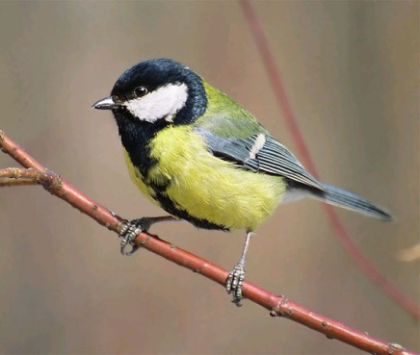
Синицы
Большие синицы, которые летом питались насекомыми, причём, только на лиственных деревьях, с удвоенным усердием обыскивают сейчас и хвойные, и кусты, и траву, пока снег не спрятал её до весны, и лесную подстилку. На деревьях добираются до самых тонких веточек, повисают на них, если надо, даже вниз головой. Уверенно извлекают насекомых из их зимних убежищ. Но едят и семена, и плоды. Зимой будут собирать их даже на снегу. В общем, основательно меняют свои привычки, приспосабливаются к новым условиям.
Мы тоже можем принять непосредственное участие в подкормке птиц.
К перилам балкона можно боком привязать простую литровую банку или две, сдвинув их донышками. Получится неплохая столовая. А кусочки несолёного сала для синиц можно накалывать на кормушку-булавку. Её делают из проволоки и подвешивают на верёвочке.
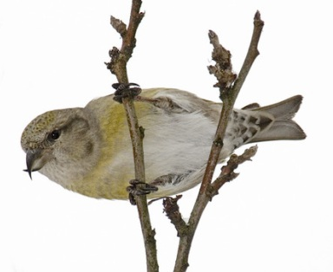
Заготовку птичьего корма надо начинать ещё в августе. Мы с удовольствием едим арбузы, а вот семена выбрасываем. Между тем арбузные семена - хороший корм для синиц. Тыквенные и дынные тоже. Надо собирать их, промывать и просушивать на бумаге, а потом хранить в сухом месте. Как можно больше надо заготавливать и обычных семечек — плодов подсолнечника, только не жареных, а сырых. Синицы очень их любят.
Клесты
Часто рассказы о клестах начинаются с таких примерно слов: «Хотите верьте, хотите нет, но существует на свете птичка, которая выводит птенцов зимой, в лютые морозы. Эта птичка — клёст». Начнём и мы с того же. Ведь и вправду удивительно: сидит себе самка в ветках и насиживает яйца. А мороз-то иной раз до 35 градусов доходит. Ветер воет, метель метёт. Сидит самка недели две, никуда не отлучается, потому что яйца нельзя оставлять без спасительного тепла. Самец заботливо кормит её. Когда появляются птенцы, самка своего поведения не меняет: сидит на клестятах, согревая их. Казалось бы, птенцы, появляющиеся на свет в такую стужу, должны быть одеты очень густым длинным пухом — этакой шубой. Но нет, зоологи уверяют, что пух у них не гуще и не длиннее, чем у малышей других птиц. Всё тепло от самки-матери! Когда однажды при 18 градусах мороза измерили температуру в гнезде, где были трёхдневные клестята, она оказалась -38 градусов.
С возрастом пуха у птенцов становится побольше. Самка иногда оставляет их, улетая за ветвями, соорудят снегири гнёзда. Впрочем, и у нас какая-то часть птиц останется.
Все эти птицы кочующие. Закончив гнездовые дела, собираются в небольшие стайки — и в путь, корм искать. Корм — это зимой главное! Когда он есть, и мороз не так страшен. Найдут птицы богатое кормом место, задержатся здесь, а потом дальше отправляются. Синицы, снегири могут, если еды хватает, и совсем не кочевать — жить оседло.

5. Каскадные пруды
У каждого человека есть милые и дорогие сердцу места. Для нас- это наш посёлок с его великолепными прудами . Это наша гордость. Лишь немногие районы могут похвастаться таким объектом. Каскадные пруды могли бы быть прекрасным местом для культурного отдыха, а они зарастают осокой, за зиму обрастают горами мусора и отходов . Население использует их в рекреационных и хозяйственных целях, к чему это приводит можно увидеть воочию. В связи с отсутствием планово-регулировочной очистки, несанкционированные свалки способствуют их загрязнению. В нашем посёлке пруды сильно загрязняются из-за отсутствия защитной полосы в 50 метрах со стороны улицы Память Ильича.
Для того, чтобы проблема была решена, каждый, кто не может остаться к ней равнодушным, у кого болит душа за человека, его физическое и моральное здоровье, должен внести свой вклад в дело наведения порядка.Приложение №______

7. Экологический десант.
Приложение №_______
Любой житель посёлка Хомутовка, неравнодушный к красоте и культурно-историческому наследию, старается вложить свою лепту в его сохранение. По традиции ежегодно обучающиеся школы проводят экологический десант по благоустройству, чистоте и санитарному порядку в нашем знаменитом парке. Однако не остаются в стороне от благого дела и взрослые, в частности коммунальные службы, а также и местное отделение ВПП «Единая Россия». Мы думаем, что сообща сможем сохранить этот памятник природы для будущего поколения.

Литература:

1.Е.Холодова « Усадьбы Курской губернии».Историко-архитектурные очерки.1997 г.
2.Материалы из архива п.Хомутовка.
3.Материалы районной газеты «Районные новости»
4. Краеведческие материалы из школьного музея .
5.А.Н. Захлебный « Книга для чтения по охране окружающей среды»

